

Evaluación 1: Analizando el caso de estudio

Restaurante Los Naranjos

Cristobal Aguila

Angelo Millan

Oscar Muñoz

Profesor Alvaro Herrera

Ingeniería De Software

Abril, 2025

**1. Introducción**

El restaurante “Los Naranjos”, ubicado en la comuna de La Florida, es un emprendimiento familiar que ha ido evolucionando en el tiempo y hoy es uno de los restaurantes que tiene una reputación importante en el sector.

A pesar de esta buena reputación, el año pasado la cantidad de reclamos relacionados con una deficiente atención, demora en la entrega de los productos, y cobros que no corresponden tuvo un aumento exponencial llegando a un 400%, generando molestias en los clientes, en los potenciales clientes, así como en la organización completa del restaurante.

Al revisar las causas raíz de la mala experiencia que están teniendo los clientes, se logró identificar y consensuar las siguientes:

* Existe demasiada manualidad en los procesos.
* Las reservas son anotadas en un cuaderno y la mayoría de las veces no están al momento que los clientes llegan.
* El precio de los productos no está correctamente establecido.
* Los roles de las personas del restaurante no están claros.
* Varias veces falta personal, debido a la inexistencia de un turno formal para operar.
* En la cocina las comandas llegan escritas sin un formato estándar, generando retrasos.
* Las comandas son escritas a puño y letra de la persona que atiende, por lo cual, muchas veces no se entiende el pedido.

**2. Objetivos del Equipo de Trabajo**

2.1 Objetivos Generales

Una de las conclusiones de la planificación estratégica, es que se necesita incorporar tecnología a los procesos, y para ello se creó la “Unidad de Sistemas & Procesos” dependiendo directamente del Gerente General, para que lidere la implementación de un software que permita:

* **Optimizar la atención al cliente**, reduciendo tiempos de espera, mejorando la calidad del servicio.
* **Automatizar procesos** integrando el manejo de reservas, comandas, de cobros y de la disponibilidad de los productos en un solo sistema.
* Se pretende también **mejorar la precisión de la información** ingresada en las comandas, en pro de reducir los malos entendidos.
* Que el sistema sirva para la **organización interna de sus empleados**, evitando los problemas de falta de personal, por ejemplo.
* También el sistema buscará la **generación de reportes automatizados**, y con ello poder tomar decisiones con base, aportando en el desarrollo de la empresa.

2.2 Objetivos Específicos

Todos los objetivos anteriormente señalados no tienen otro fin más que el de **Mejorar la experiencia de los clientes.**

**3. Requerimientos del Proyecto**

3.1 Requerimientos Funcionales

Los requisitos funcionales describen las funciones y características que el sistema debe tener para poder cumplir a cabalidad con los Requisitos del Negocio.

* **Gestión de reservas**: El sistema debe permitir hacer, modificar y cancelar reservas en línea o telefónicamente, y en el local, con notificaciones en tiempo real para los anfitriones y mozos.
* **Sistema de comandas digital**: Los mozos podrán tomar los pedidos en un teléfono o tablet, lo que permitirá una comunicación más precisa con la cocina y el bar. Los pedidos deberán ser estructurados en base a una carta ya establecida dentro de la base de datos, impidiendo la ambigüedad de la escritura a mano total. De todas formas, debe existir un espacio pequeño para realizar anotaciones respecto a pequeñas variaciones que pudiera existir dentro de un pedido *(como por ejemplo: cliente no quiere pepinillos en la hamburguesa).*
* **Gestión de inventarios y disponibilidad de productos**: El sistema debe actualizar en tiempo real la disponibilidad de productos y enviar alertas cuando se acerque al límite del stock. También es necesario que pueda manejar los valores de los productos para su correcta cobranza al cliente.
* **Generación automática de detalle de venta**: Al finalizar la comida, se debe generar el detalle de los productos vendidos con su respectivo costo total, con la posibilidad de registrar el medio de pago elegido, sea este efectivo, tarjetas o cheques, y de seleccionar el monto de la propina para el mozo.
* **Lista de espera**: Si no hay mesas disponibles, el sistema debe gestionar la lista de espera y notificar a los anfitriones cuando el turno del siguiente cliente en fila ya esté próximo.

3.2 Requerimientos No Funcionales

Pensados fundamentalmente en el rendimiento del sistema, la seguridad y la disponibilidad del servicio. Los requerimientos No Funcionales detectados son:

* **Escalabilidad**: El sistema debe ser capaz de manejar un aumento de clientes sin perder eficiencia. De todas formas el sistema debe ser capaz de manejar sin problemas la máxima capacidad de clientes, el cual no varía, pues las mesas tampoco varían en su cantidad. Donde sí es necesaria la completa escalabilidad es durante los momentos en que se realizan más reservas: épocas festivas, años nuevos, navidades. Es fundamental garantizar que todas las personas puedan tener la posibilidad de reservar en el restaurante, y lograrlo a través de un sistema de cola de espera es una de las más factibles soluciones.
* **Seguridad**: El sistema debe garantizar la protección de datos personales y transacciones financieras.
* **Interfaz intuitiva**: La interfaz del sistema debe ser fácil de usar tanto para el personal del restaurante como para los clientes al momento de realizar sus reservas.
* **Disponibilidad**: El sistema debe estar operativo en los horarios establecidos (lunes a sábado de 9:30 am a 12:00 pm y domingo de 11:00 am a 3:00 pm

**4. Presupuesto Global**

Tomando en consideración que el caso entregado carece de las cantidades de personas atendidas en un periodo determinado, ni de la cantidad de mesas, ni de la cantidad de mozos que trabajan en el lugar, es que es necesario hacer ciertas suposiciones respecto a dichas cantidades en pro de obtener los costos asociados.

Podemos suponer que para un restaurante que lleva poco tiempo en el mercado, pero que ha construido una importante reputación, la cantidad de mesas podría rondar las 20 - 25 unidades.

Por otro lado, los mozos necesarios podrían ser 5, de tal forma de atender 5 mesas cada uno *(esto podría suceder un día típico de total confluencia de público)*

¿Por qué es necesario conocer estos números? Pues el restaurante tendrá que usar tablets o teléfonos para poder usar el sistema, además de una nueva caja registradora, y la respectiva base de datos asociada. Todos estos dispositivos encarecen la puesta en marcha del sistema solicitado.

Cabe destacar que estos costos pueden ser omitidos de nuestra oferta, pues queda a discreción de nuestro cliente si los adquiere a través de nuestro servicio, o por su propia cuenta. De todas formas los dispositivos ofrecidos cuentan con las especificaciones estrictamente necesarias para el óptimo funcionamiento del sistema a implementar.

* Desarrollo del proyecto: $10.000.000 (Diez millones de pesos)
* Capacitación de los usuarios del software: $500.000 (Quinientos mil pesos)
* Soporte y mantenimiento (cobrado anualmente): $700.000 (Setecientos mil pesos)
* Contingencias: $1.000.000 (Un millón de pesos).
* Dispositivos:

- x5 Tablet Lenovo Tab M11 $179.990

- x1 Gaveta Registradora $60.000

- x1 HP Eliteone 800 G4 $359.990

- x1 Pistola Lectora de Codigo de Barras 3nStar SC050 $43.050

**Total costo del proyecto** *(con dispositivos incluidos + año de soporte + capacitación de empleados):* $13.562.990 IVA incl.

**Total costo del proyecto** *(sin dispositivos):* $12.200.000 IVA incl.

**5. Planificación de actividades**

5.1 Cronograma General

Es imperativo conocer los problemas que aquejan a los clientes y trabajadores del restaurante desde su propio punto de vista, y esto lo logramos a través de las siguientes Historias de Usuario, las cuales fueron clasificadas de acuerdo al área afectada.

**Reservas:**

HU-1: Como **cliente**, quiero poder hacer una reserva de mesa fácilmente para asegurar mi lugar en el restaurante.

HU-2: Como **anfitrión**, quiero tener un sistema de reservas digitalizado para poder gestionar las reservas de manera eficiente y evitar pérdidas.

HU-3: Como **anfitrión**, quiero poder acceder rápidamente a la información de las reservas para atender a los clientes al llegar.

**Precios:**

HU-4: Como **cliente**, quiero ver los precios de los productos claramente indicados en el menú para saber cuánto voy a pagar.

HU-5: Como **cajero**, quiero tener un sistema de precios actualizado y preciso para evitar errores al cobrar a los clientes.

HU-6: Como **administrador**, quiero poder actualizar los precios de los productos de manera sencilla y rápida en el sistema.

**Roles del Personal:**

HU-7: Como **empleado del restaurante**, quiero tener claridad sobre mis responsabilidades y tareas para poder desempeñar mi trabajo de manera efectiva.

HU-8: Como **administrador**, quiero poder definir y comunicar claramente los roles y responsabilidades de cada miembro del personal para asegurar una operación fluida.

**Turnos y Personal:**

HU-9: Como **empleado del restaurante**, quiero tener un horario de trabajo formal y predecible para poder planificar mi tiempo.

HU-10: Como **administrador**, quiero poder gestionar los turnos del personal de manera eficiente para asegurar que siempre haya suficiente personal para atender a los clientes.

HU-11: Como **administrador**, quiero poder anticipar y cubrir la falta de personal para evitar afectar la calidad del servicio.

**Comandas en la Cocina:**

HU-12: Como **cocinero**, quiero recibir las comandas de manera clara y legible para poder preparar los platos correctamente y sin retrasos.

HU-13: Como **cocinero**, quiero que las comandas tengan un formato estándar para facilitar su lectura y comprensión.

HU-14: Como **mesero**, quiero poder enviar las comandas a la cocina de forma rápida y precisa para evitar errores en los pedidos.

**Procesos Generales:**

HU-15: Como **empleado del restaurante**, quiero que los procesos sean más eficientes para poder brindar un mejor servicio a los clientes.

HU-16: Como **administrador**, quiero identificar y optimizar los procesos manuales para reducir errores y mejorar la eficiencia operativa del restaurante.

Desde la lista anterior es que se han definido y priorizado las historias de usuario que serán el motor principal de los primeros Sprints a ejecutar.

5.2 Sprints Agendados

Tomando en consideración que buscamos ser una solución sólida para nuestro cliente, es que se decidió que los Sprint tengan una duración de 1 mes. Esto con el fin de poder tener un desarrollo y pruebas lo suficientemente robustas. Se busca superar las expectativas del cliente.

**Sprint 1**: Para este Sprint las historias de usuario priorizadas fueron las HU-1, HU-2, HU-3, HU-12, HU-13 y HU-14.

Tiene por objetivo la implementación de los sistemas que permiten gestionar las reservas del local, así como también el sistema que permite manejar lo relativo a las comandas por parte de los mozos.

En este Sprint las actividades a desarrollar son:

* Desarrollo de funcionalidad de gestión de reservas.
* Desarrollo de interfaz de toma de comandas.
* Integración de la base de datos de los productos disponibles.
* Pruebas de funcionamiento.

**Se pretende entregar el Módulo de Reservas y el Sistema de Comandas Digital**

**Sprint 2:** En este Sprint las historias de usuario priorizadas fueron las HU-4, HU-5, HU-6, HU-15, HU-16.

Dicha priorización tiene por objetivo la implementación de los sistemas que permiten la facturación (total a pagar) de los clientes, también del sistema que permite la comunicación entre las comandas generadas por los mozos y su posterior utilización por parte de los chefs en la cocina, o por los barman en el bar.

En este Sprint las actividades a desarrollar son:

* Desarrollo de la funcionalidad de generación de facturas (total a pagar).
* Integración con el sistema de cocina y bar para el envío automático de comandas.
* Pruebas de integración entre los sistemas.

**Se pretende entregar el Módulo de Generación de Facturas, y el Módulo del Sistema de Cocina, y la integración de este último con el Sistema de Comandas**

**6. Roles del Equipo**

* **Nuestro Cliente (Gerente General)**: Responsable de la visión del producto, priorización de las funcionalidades y toma de decisiones estratégicas.
* **Product Owner:** responsable de llevar a cabo los deseos del Cliente, ser el puente de información entre el desarrollo y el Cliente. Acepta o rechaza los desarrollos en conjunto con el Cliente.
* **Scrum Master**: Facilita la metodología ágil, asegura que el equipo cumpla con los objetivos del sprint y elimina los obstáculos.
* **Desarrolladores**: Encargados de construir las funcionalidades del sistema según los requerimientos.
* **Diseñadores UX/UI**: Crean la interfaz gráfica y aseguran que la experiencia del usuario sea óptima.
* **Equipo de pruebas**: Verifica el funcionamiento correcto del sistema y realiza pruebas de usabilidad.

**7. Dinámica Diaria en el Sprint**

La labor dentro de un Sprint ciertos días puede resultar completamente caótica, aunque ello nunca nos priva de nuestra máxima fundamental: el compromiso con el orden. Prueba de ello es la siguiente tabla, en la que se muestra como es un día típico dentro del desarrollo de nuestra solución:

| **Actividad** | **Detalles** |
| --- | --- |
| Daily Scrum Meeting | Diariamente, al iniciar la jornada de trabajo, todo el equipo se reúne para informar al resto de los integrantes de la misma los avances, problemas y tareas por hacer durante el día. Se hacen transparentes los contratiempos. Mejora la comunicación. El equipo avanza.  La reunión no dura más de 15 minutos. |
| Desarrollo y Programación | Una vez terminada la reunión inicial es que los desarrolladores comienzan sus labores. |
| Revisión del Código | Cada intertanto, los desarrolladores van haciendo revisión del código de otros colaboradores, todo esto en busca de la optimización del tiempo, y con ello también mejorando la calidad del código. |
| Pruebas | El equipo de pruebas puede hacer los testeos necesarios a los desarrollos que ,ya cumpliendo con todos los parámetros solicitados por parte del PO y el Cliente, ya son candidatos a ser aceptados. |
| Retroalimentación | Al finalizar la jornada se busca que los colaboradores puedan actualizar los tableros Kanban, con el propósito de informar al resto del equipo los avances: lo hecho, lo por hacer, lo que se está haciendo. |

A continuación se muestra un ejemplo de Tablero Kanban asociado a una jornada típica. El ejemplo se ubica temporalmente en los inicios del primer Sprint:

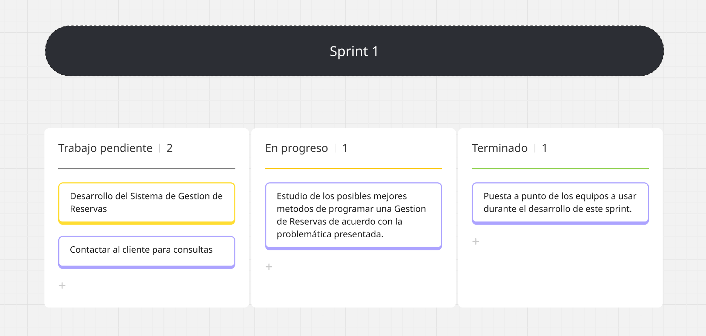

**9. Modelo Entidad Relación (MER)**

El Modelo Entidad - Relación nos da una idea respecto al funcionamiento interno del sistema a implementar.

Gráficamente, este Modelo puede representarse de la siguiente manera:

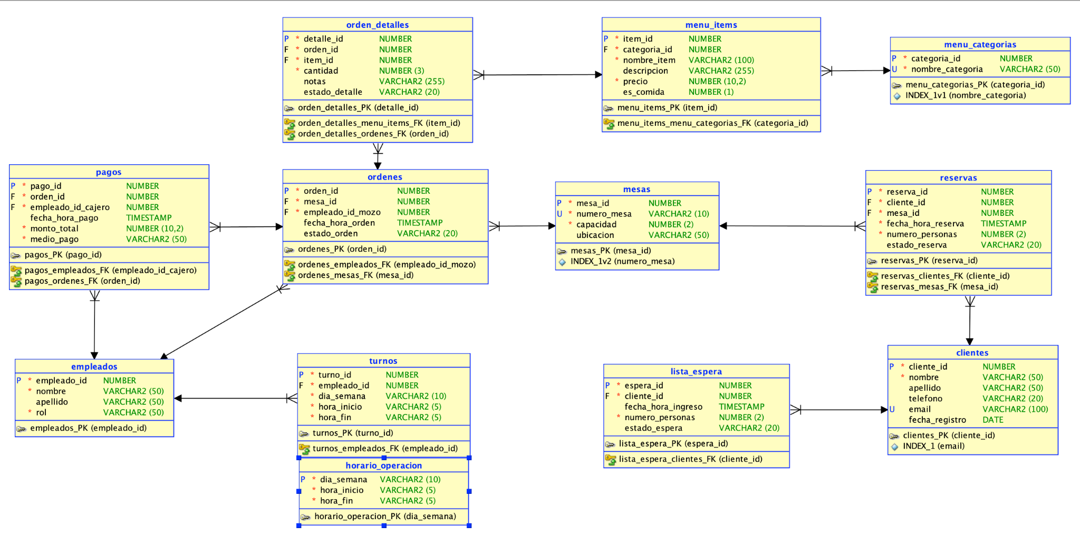

Se identificaron 11 entidades importantes para el funcionamiento de la base de datos a implementar, siendo estos:

**CLIENTES**: Almacena la información de los clientes.

**MESAS**: Almacena la información de las mesas del restaurante.

**RESERVAS**: Registra las reservas realizadas por los clientes.

**LISTA_ESPERA**: Almacena la información de los clientes en lista de espera.

**EMPLEADOS**: Almacena la información del personal del restaurante, incluyendo su rol.

**MENU_CATEGORIAS**: Almacena las diferentes categorías del menú *(ej. Entradas, Platos Principales, Postres, Bebidas).*

**MENU_ITEMS**: Almacena los detalles de cada ítem del menú, incluyendo si es comida o bebida.

**ORDENES**: Representa la orden general de un cliente en una mesa, atendida por un mozo.

**ORDEN_DETALLES**: Almacena los ítems específicos que se incluyen en cada orden *(la comanda).*

PAGOS: Registra la información de los pagos realizados por los clientes.

**HORARIO_OPERACION**: Define el horario de atención del restaurante por día de la semana.

**TURNOS**: Almacena la información de los turnos asignados a cada empleado.

Consideraciones adicionales:

**Carta Digital**: Para la carta digital, la información se tomaría directamente de la tabla MENU_ITEMS.

**Estados**: Se han incluido campos de estado en varias tablas *(reservas, lista_espera, ordenes, orden_detalles)* para rastrear el progreso de cada proceso.

**Roles de Empleados**: La tabla EMPLEADOS permite identificar el rol de cada empleado, lo cual es importante para asignar responsabilidades *(mozo para tomar pedidos, cajero para procesar pagos, anfitrión para reservas y lista de espera).*

**Trazabilidad**: Las tablas ÓRDENES y PAGOS están relacionadas para poder rastrear qué pago corresponde a qué orden.

**Auditoría**: Para una auditoría más completa, se podrían agregar campos de fecha de creación y modificación en las tablas, así como el usuario que realizó la acción.

**Turnos**: Se ha agregado la tabla TURNOS para gestionar los horarios de trabajo de los empleados, vinculándola con la tabla EMPLEADOS a través de la columna `empleado_id`.

Dentro de la estructura fue necesario crear tablas auxiliares para una mejor operación de la base.

En la lógica detrás de la creación de la base de datos también se añadieron parámetros que evitan problemas al momento de crear reservas. No todas las mesas que están dentro del restaurante deben tener necesariamente la misma capacidad de comensales, y esa limitante debe estar presente al momento de poder hacer reservas, evitando que una mesa de 4 comensales sea reservada para 6 comensales. Se ha añadido una restricción, la cual se puede ver desde el siguiente código de la creación de la base de datos:

**10. Diagramas UML**

El siguiente diagrama UML representa los procesos llevados a cabo en una situación común de “Pedirle al mozo” por parte del comensal.

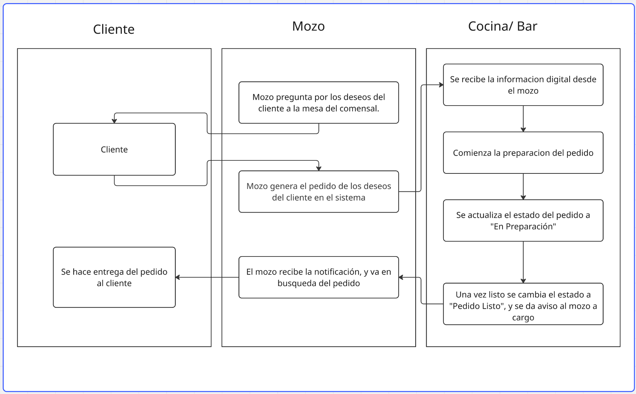

A continuación otra situación relativa a “Hacer reservas”.

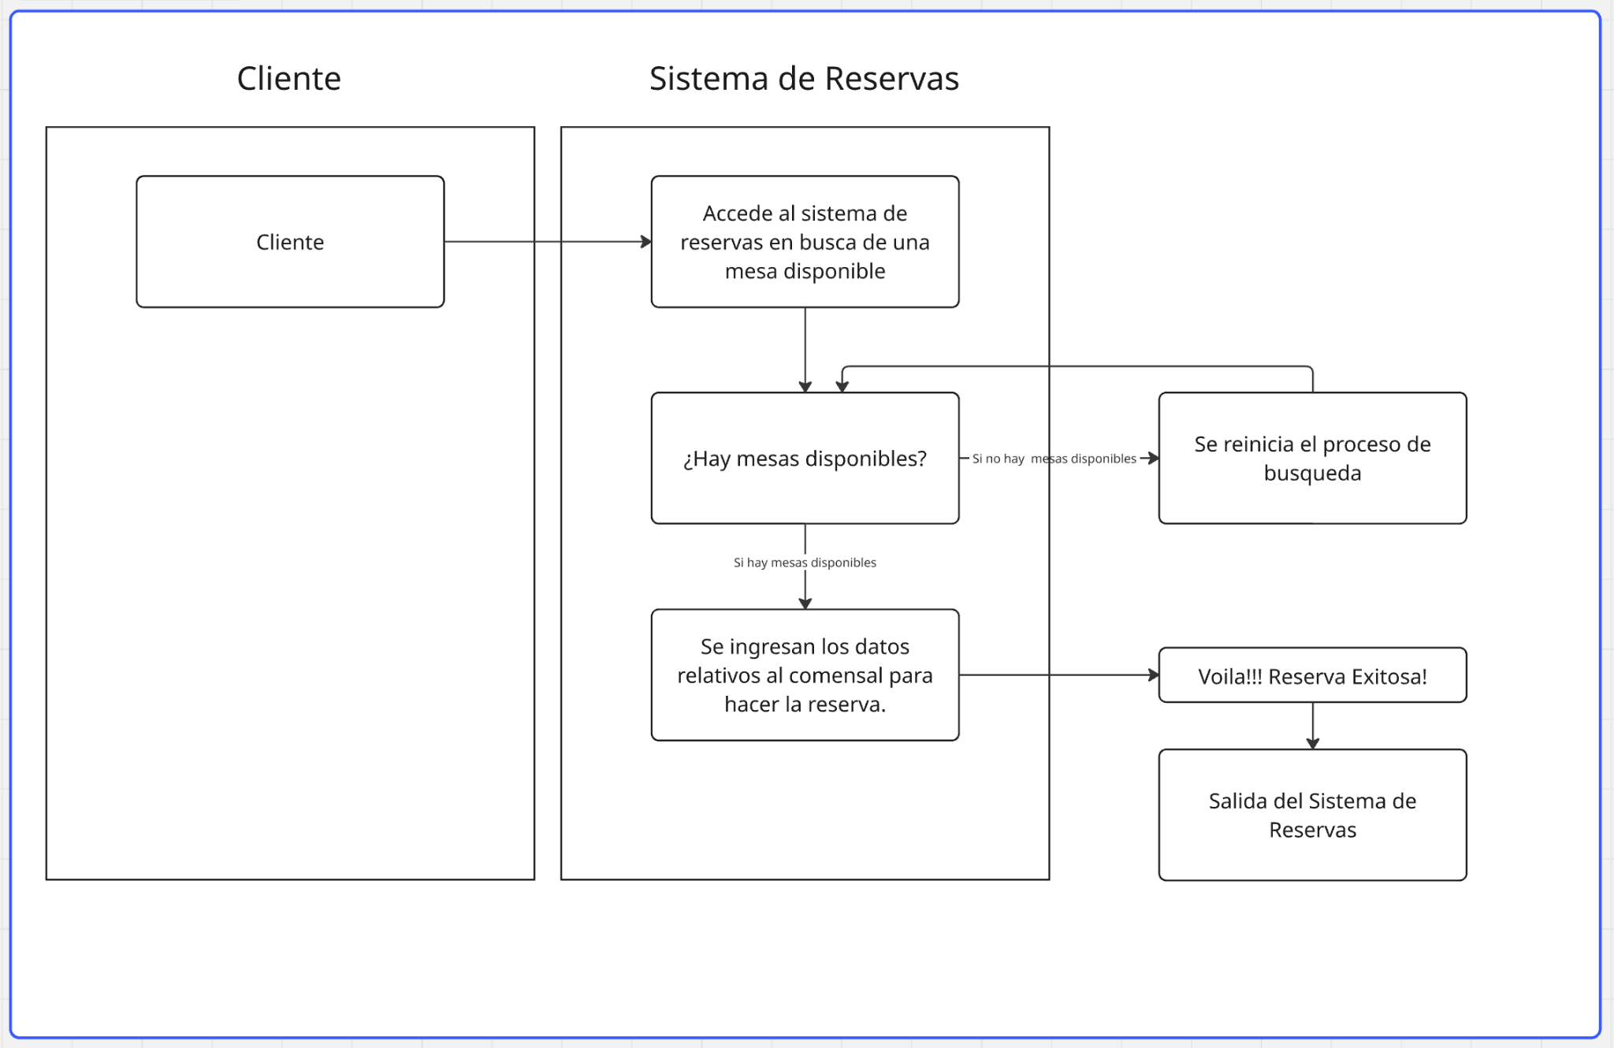

**11. Mockups**

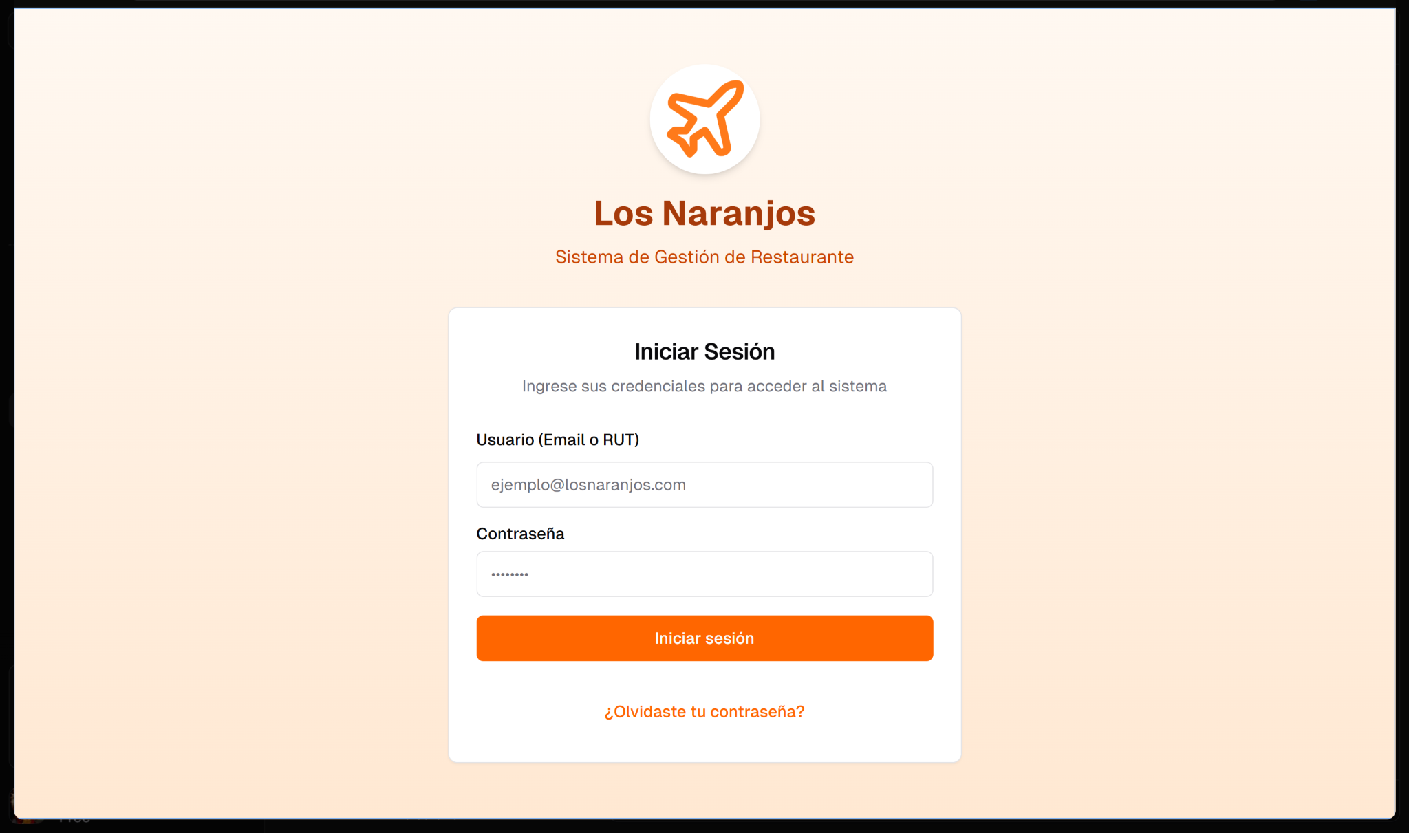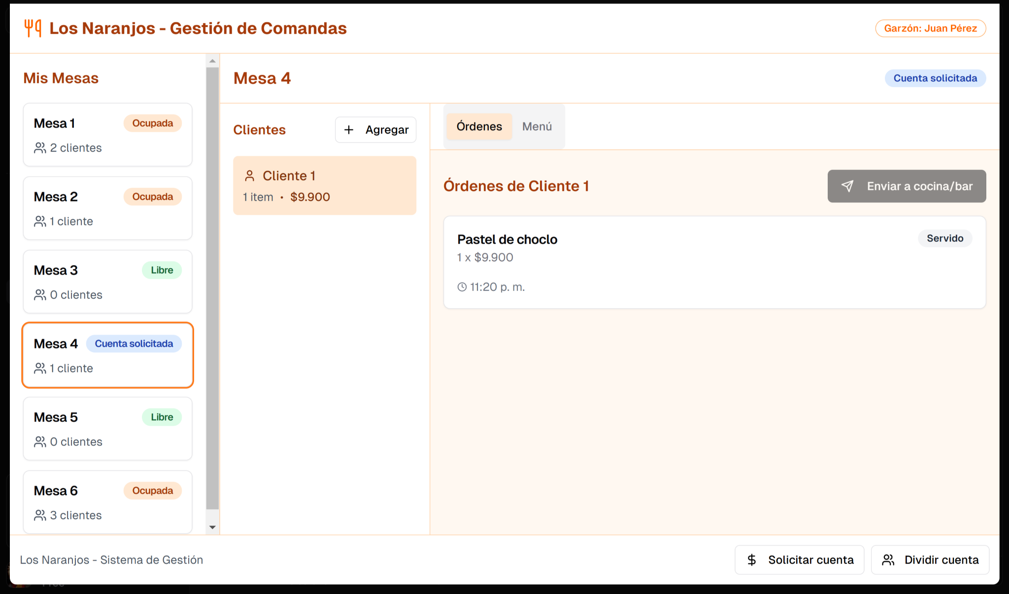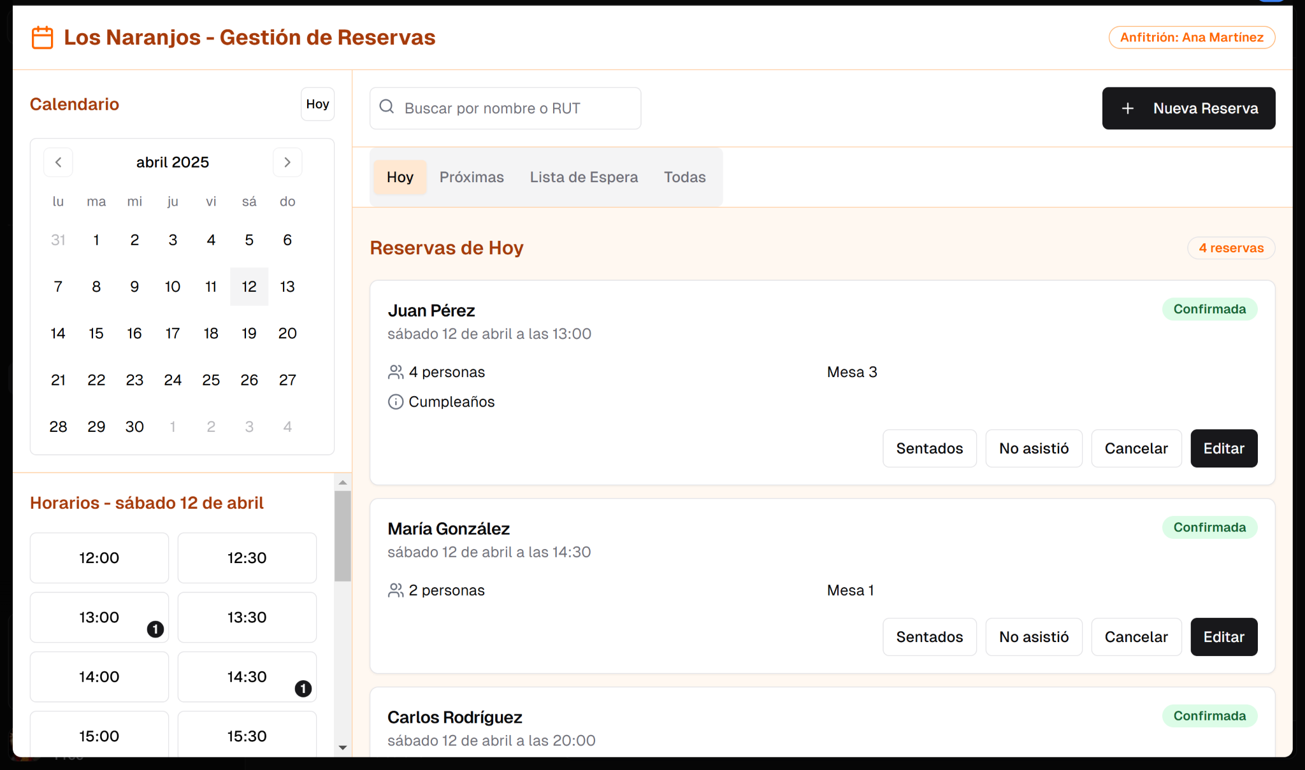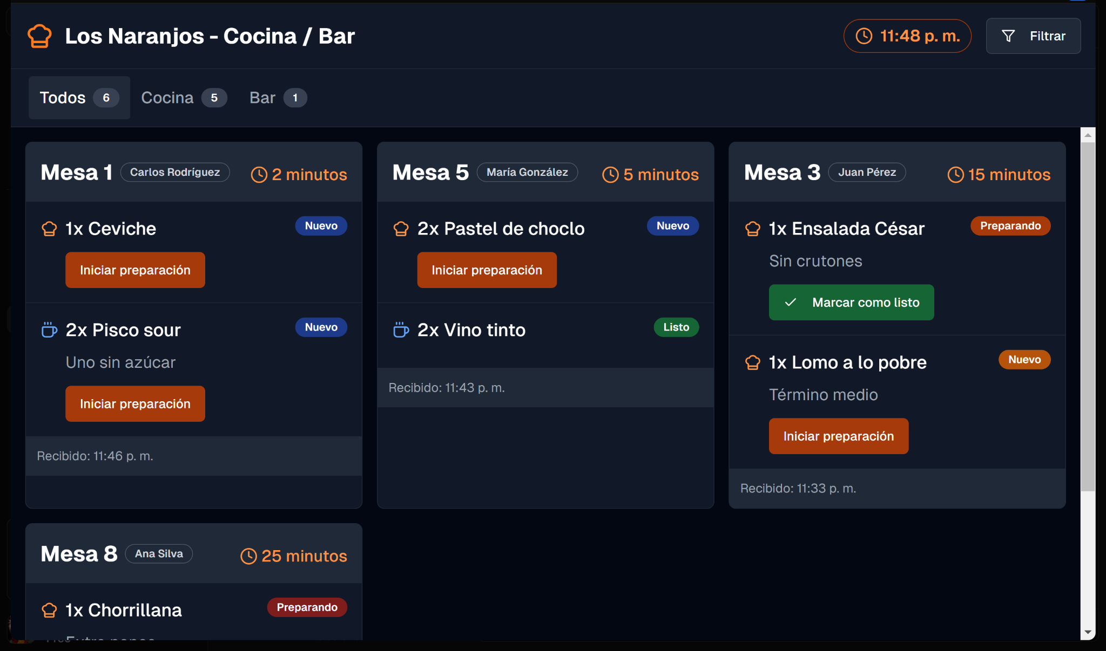

**12. Conclusiones**

La implementación de un nuevo sistema para el Restaurante Los Naranjos supone un reto en muchos sentidos y puntos de vista. No es solamente la búsqueda de la mejora en cuanto a los procesos internos de un local de comida, sino que también implica la reestructuración completa de la forma de trabajar de los empleados, por lo tanto ellos también deben ser partícipes de las soluciones, pues son ellos quienes usarán las soluciones propuestas.

La implementación de un sistema ágil y digitalizado para el restaurante "Los Naranjos" permitirá una mejora significativa en la experiencia del cliente, optimizando el tiempo de atención, reduciendo errores humanos y mejorando la eficiencia operativa. La metodología ágil facilita una integración continua y adaptativa, permitiendo que el sistema evolucione conforme a las necesidades cambiantes del negocio.